**Състезание по информационни технологии за София-град**

# BigToMe-Label2

**22 април 2017 година**

Място на провеждане: 134. СУ „Димчо Дебелянов”

### Организатори

134. СУ “Димчо Дебелянов” – София

РУО на МОН – София-град

Столична община

Асоциация за развитие на София

ДЗЗД “Обучение”

Българска фондация ОРТ

### Участници

Състезанието „Големият до мен” е предназначено за ученици от град София. В него участват екипи от двама души: ученик от 5, 6 или 7. клас и негов близък (родител, брат, сестра, познат), който е над 16 годишна възраст и не е ученик в същото училище. По време на самото състезание единствено ученикът има право да работа с мишката и клавиатурата. Близкият на ученика има право да дава съвети по време на изпълнение на задачата, но не и да участва пряко в действията, които се извършват с компютърната система. Всеки екип участва със собствен лаптоп, който има възможност за безжично свързване с Интернет (wireless). Участието в състезанието е безплатно!

През 2017 година състезанието се провежда за 8-ма поредна година. Темата е **„Зелена София“**

### G:\MyData\SchoolMaterial\134SOU\BigToMe\BigToMe2017\ZelenaSofia_logo.jpg

### Статистика за участие в предходни години

Общ брой участници ученици до момента: 199

Най-възрастен участник: 62 години

Брой бащи, участвали в състезанието: 51

Брой майки, участвали в състезанието: 59

Брой братя и сестри, участвали в състезанието: 26

Брой приятели на учениците, участвали в състезанието: 63

### За повече информация:

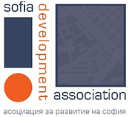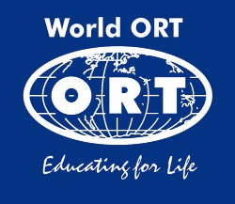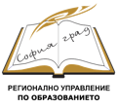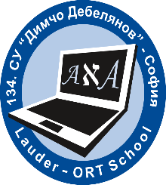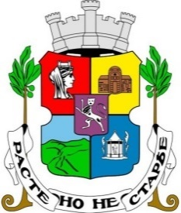http://www.bigtome.info